openwui-no-caddy-version

Быстрый старт ИИ

Содержание
- Введение
1.1 Для кого эта инструкция
1.2 Наш опыт
- Установка OpenWebUI (пошагово)
2.1 Установите Docker и Docker Compose
2.2 Установите системное время: часовой пояс
2.3 Создайте рабочую директорию
2.4 Запустите контейнеры
2.5 Откройте веб-интерфейс и зарегистрируйте первого пользователя-администратора
2.6 Выполните базовые административные настройки
2.7 Подключите модели через ai-mediator и активируйте их
2.7.1 Войдите как администратор в OpenWebUI
2.7.2 Добавьте подключение к ai-mediator.ru
2.7.3 Сохраните настройки и проверьте подключение
2.7.4 Управление доступными моделями
2.7.5 Настройка моделей
2.7.6 Задайте первый вопрос
- Что дальше

1. Введение
Это практическая инструкция по развёртыванию OpenWebUI — корпоративного «ChatGPT» для вашей компании. Мы покажем, как создать внутренний AI-чат, доступный всем сотрудникам без ограничений и рисков.

1.1 Для кого эта инструкция
Для IT-специалистов и системных администраторов, которым нужен быстрый путь к корпоративному AI-решению. Мы сознательно сделали минимальную версию для быстрого старта; все дополнительные настройки вынесены в отдельные статьи - следующие серии, которых пока что набралось еще две.

1.2 Наш опыт
Инструкция основана на реальном проекте в российской IT-компании. Результат — внутренний AI-помощник, который заменил индивидуальные подписки ChatGPT Plus и решил проблемы с:
- Безопасностью данных — всё остается внутри компании;
- Удобством работы — больше не нужно копировать-вставлять из приложения в приложение, а часто и между устройствами;
- Управлением затратами — одно решение вместо десятков индивидуальных подписок;
- Доступностью — на всех рабочих ПК без VPN и блокировок.
Мы писали эту инструкцию с пониманием реальных корпоративных потребностей: когда нужно “просто чтобы работало”, но при этом не стало дырой в безопасноси, ну и чтобы были возможности масштабирования и усиления безопасности по мере необходимости.
Время на базовую установку: 15–20 мин
Уровень сложности: начальный (нужны базовые навыки Linux)
Что понадобится: VM/сервер с Docker, открытые порты 80 и 443 для HTTPS, домен или IP-адрес сервера. Подробные требования

2. Установка OpenWebUI (пошагово)
7 шагов до работающего корпоративного ИИ:
- Установите Docker и Docker Compose
- Установите системное время: часовой пояс
- Создайте рабочую директорию
- Запустите контейнеры
- Откройте веб-интерфейс и зарегистрируйте первого пользователя-администратора
- Выполните базовые административные настройки в интерфейсе
- Подключите модели через ai-mediator и активируйте их для пользователей

2.1 Установите Docker и Docker Compose
sudo apt update
sudo apt install -y docker.io docker-compose
sudo systemctl enable docker
sudo usermod -aG docker $USER
newgrp docker
Hit:1 http://security.ubuntu.com/ubuntu noble-security InRelease
Hit:2 http://archive.ubuntu.com/ubuntu noble InRelease
Get:3 http://archive.ubuntu.com/ubuntu noble-updates InRelease [126 kB]
Hit:4 http://archive.ubuntu.com/ubuntu noble-backports InRelease
Fetched 126 kB in 1s (138 kB/s)
Reading package lists... Done
Building dependency tree... Done
Reading state information... Done
... more 237 lines ...

2.2 Установите системное время: часовой пояс
# Устанавливаем часовой пояс
sudo timedatectl set-timezone Europe/Moscow
# Проверяем текущий часовой пояс
timedatectl
Local time: Tue 2025-08-05 20:03:05 MSK
Universal time: Tue 2025-08-05 17:03:05 UTC
RTC time: Tue 2025-08-05 17:03:05
Time zone: Europe/Moscow (MSK, +0300)
System clock synchronized: yes
NTP service: active
RTC in local TZ: no

2.3 Создайте рабочую директорию
mkdir ~/openwebui && cd ~/openwebui
Создайте файл docker-compose.yml:
cat > docker-compose.yml << 'EOF'
version: '3.8'
services:
openwebui:
image: ghcr.io/open-webui/open-webui:latest
container_name: openwebui
ports:
- "8080:8080"
volumes:
- openwebui-data:/app/backend/data
restart: unless-stopped
volumes:
openwebui-data:
EOF
# Проверить, что файл создался
ls -la docker-compose.yml
ubuntu@openwebui-di:~/openwebui$ ls -la docker-compose.yml
-rw-rw-r-- 1 ubuntu docker 285 Aug 5 03:33 docker-compose.yml

2.4 Запустите контейнеры
sudo docker-compose up -d
Creating network "openwebui-network" with the default driver
Creating volume "openwebui_openwebui-data" with default driver
Pulling openwebui (ghcr.io/open-webui/open-webui:latest)...
... more 34 lines ...
Creating openwebui ... done

2.5 Откройте веб-интерфейс и зарегистрируйте первого пользователя-администратора
Откройте веб-интерфейс: http://[адрес-сервера]:8080
Замените [адрес-сервера] на ваш домен или IP-адрес сервера.
Первый пользователь, который зарегистрируется — станет администратором и сможет выполнить следующие шаги настройки.
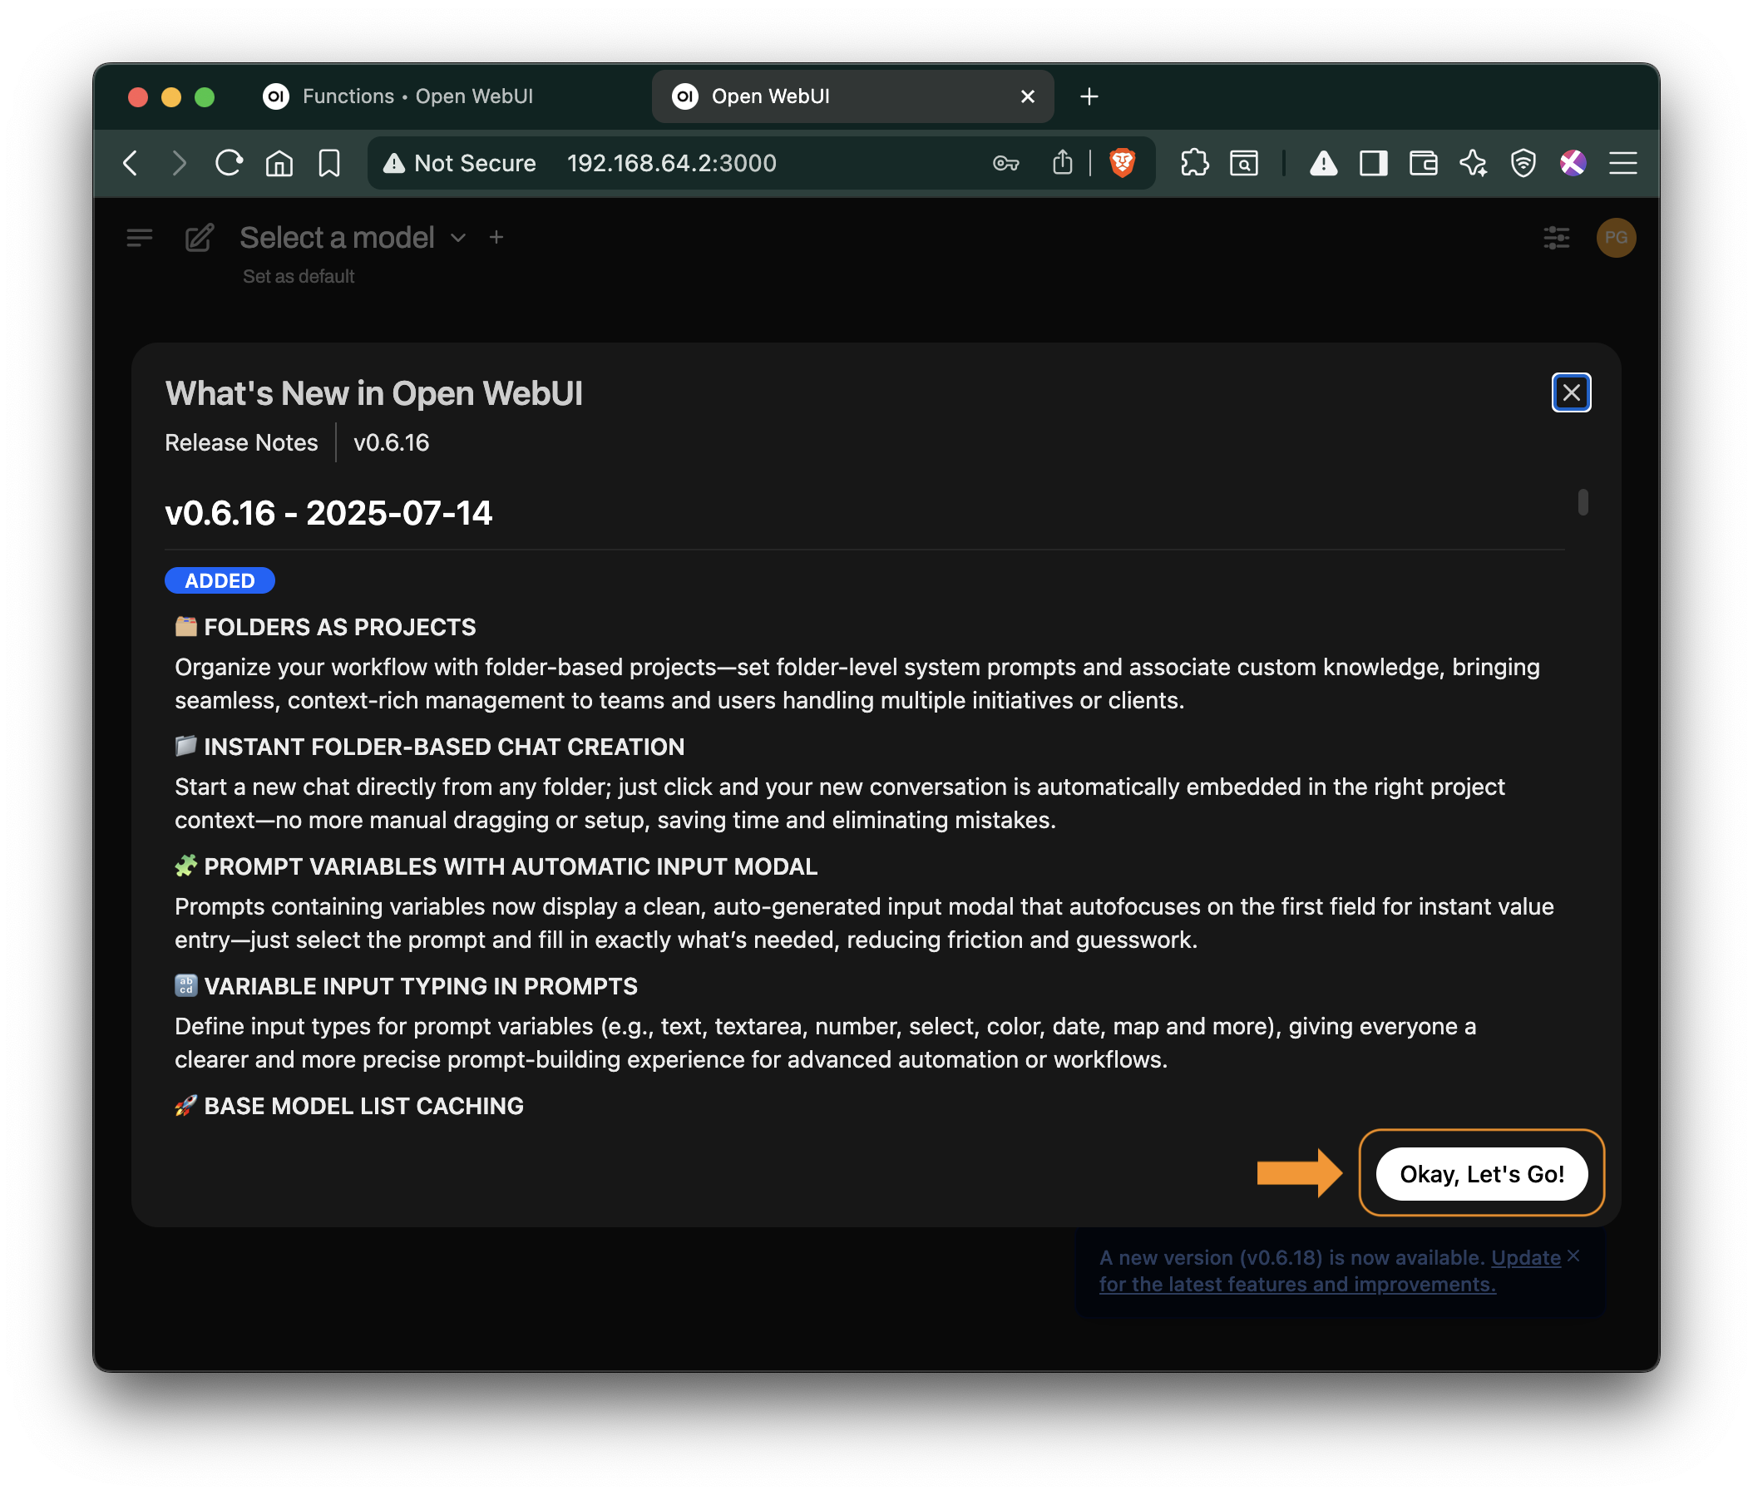
Рисунок 1: Веб-интерфейс OpenWebUI - Что нового?

2.6 Выполните базовые административные настройки
- Перейдите в Панель администратора: Иконка профиля: 🟠 → Admin Panel
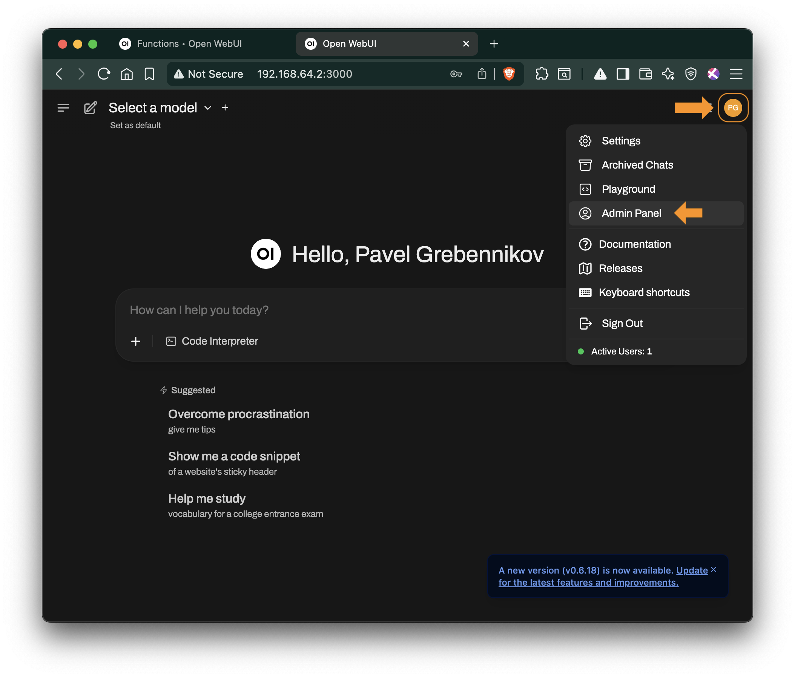
Рисунок 2: Панель администратора
- Вaжно: настройте безопасность:
  - Default User Role: user (не Pending)
  - Enable New Users Signup: выключено
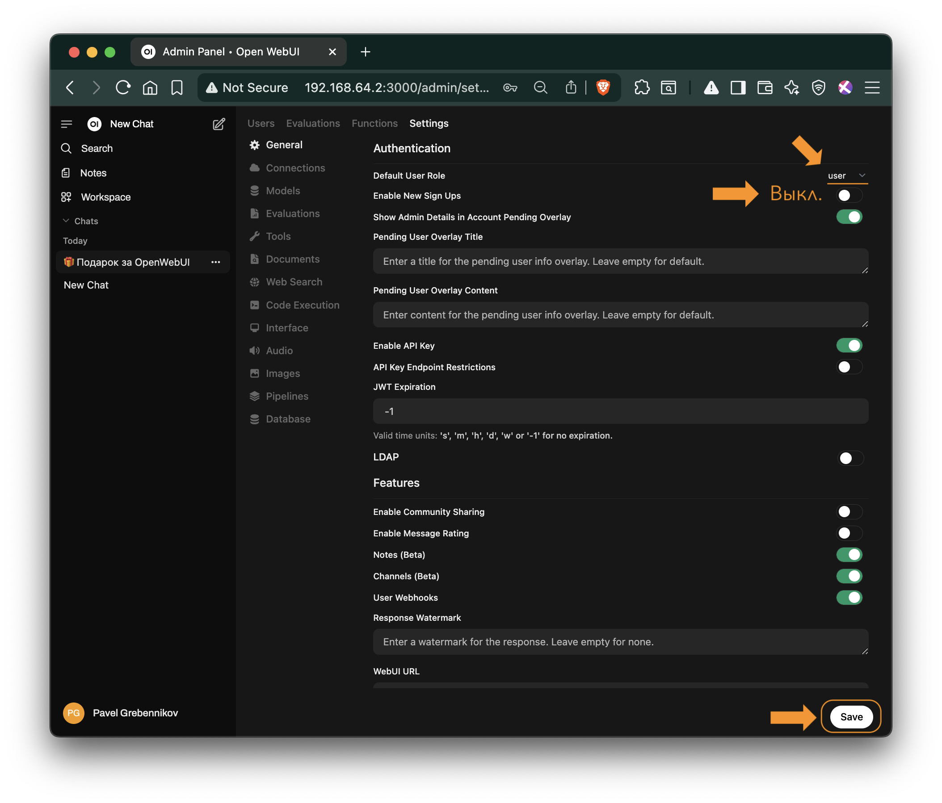
Рисунок 3: Настройка безопасности
- Настройте пользователей: Admin Panel → Users
- В разделе Users → Overview:
  - Управляйте ролями пользователей (Admin, User, Pending)
  - При необходимости создайте дополнительные административные аккаунты
- В разделе Users → Groups:
  - При необходимости создайте группы
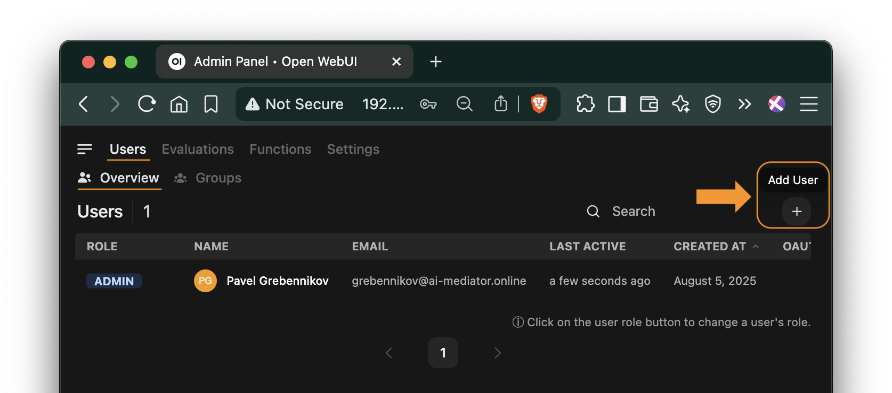
Рисунок 4: Управление пользователями
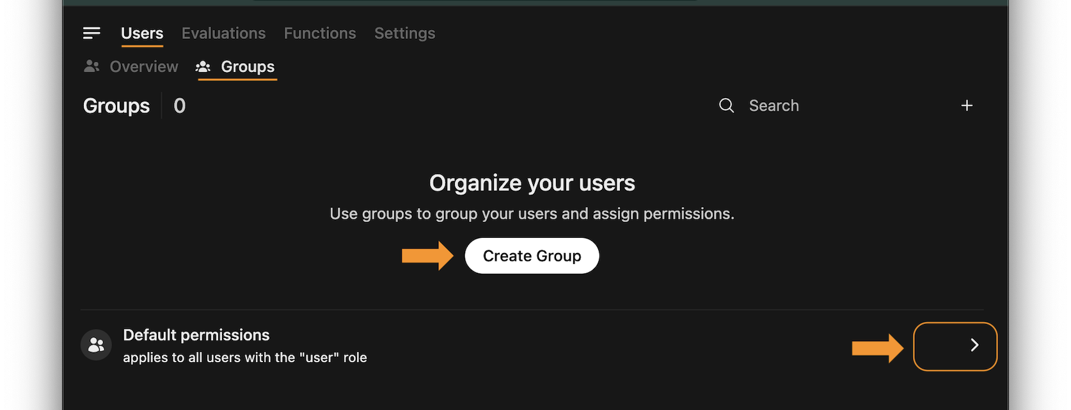
Рисунок 5: Управление группами пользователей

2.7 Подключите модели через ai-mediator и активируйте их
Пошаговая настройка подключения к моделям:

2.7.1 Войдите как администратор в OpenWebUI:
- Нажмите на иконку профиля: 🟠
- Выберите “Admin Panel”

2.7.2 Добавьте подключение к ai-mediator.ru:
- Перейдите в раздел Settings → Connections
- Нажмите [ + ] “Add OpenAI API”
- Введите следующие параметры:
  - API Base URL: https://api.ai-mediator.ru/v1
  - API Key: Ваш корпоративный API-ключ, созданный в личном кабинете на https://ai-mediator.ru/

2.7.3 Сохраните настройки и проверьте подключение [ 🔄 ]
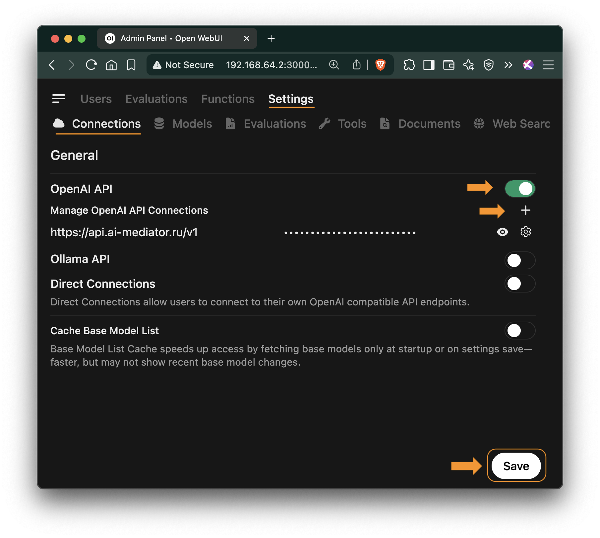
Рисунок 6: Тип подключения: OpenAI-совместимый API …
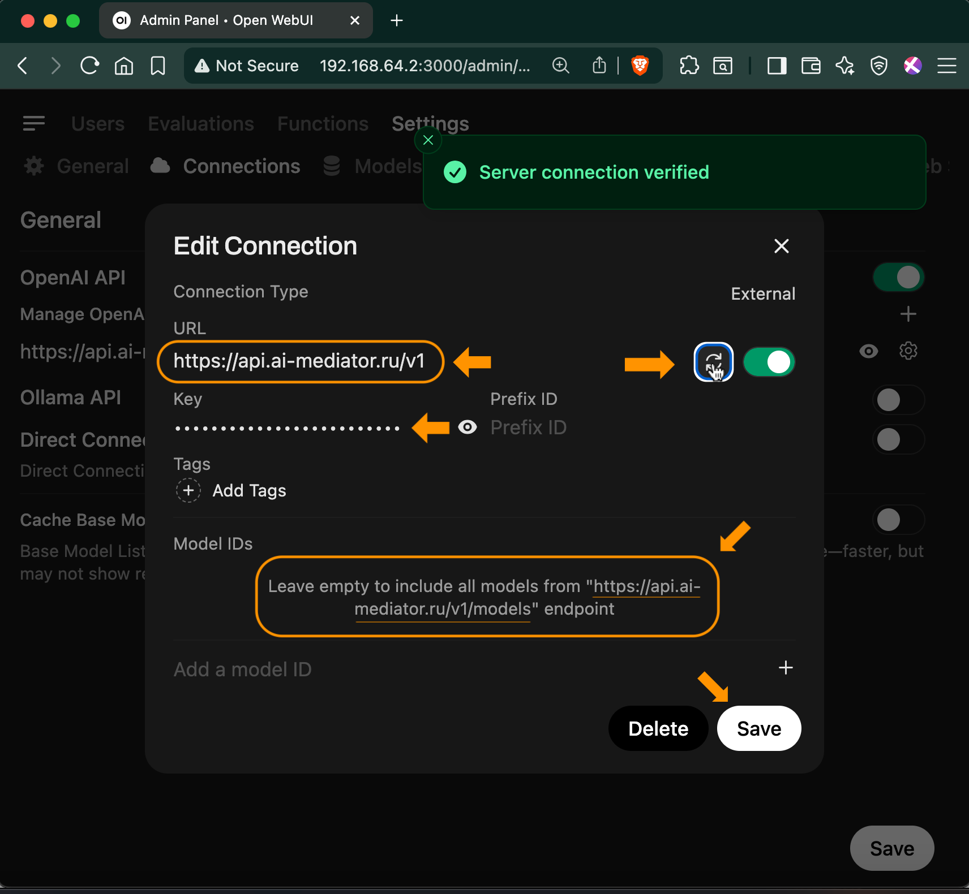
Рисунок 7: Подключение к ai-mediator.ru…

2.7.4 Управление доступными моделями:
- Перейдите в раздел Settings → Models
- Отображаются все модели доступные по https://api.ai-mediator.ru, а точнее по end-point https://api.ai-mediator.ru/v1/models
- При необходимости оставьте для использования только часть моделей:
  - Используйте переключатель рядом моделью: “Enabled”/“Disabled” > В примере набор моделей ограничен таким списком: gpt-5-nano, gpt-5, gemini-2.5-pro, gemini-2.5-flash-lite, claude-sonnet-4-20250514, claude-opus-4-1-20250805
- Изменить порядок отображения моделей и выбрать модель по умолчанию можно в настройках списка моделей [ ⚙️ ]
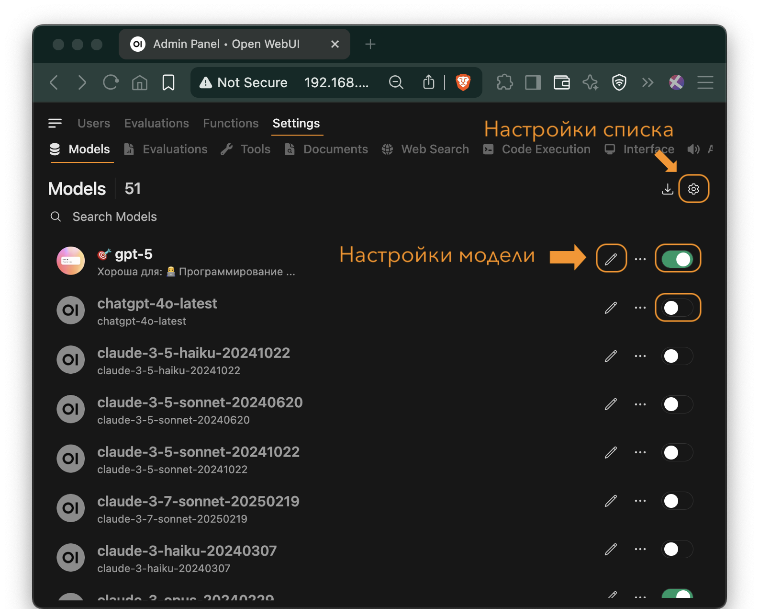
Рисунок 8: Список всех доступных моделей

2.7.5 Настройка моделей [✐]:
- Приятное для пользователей:
  - Человеческое название вместо id
  - Понятное и полезное описание
  - Красивая иконка/логотип (не используйте тяжелые файлы)
- Управление правами:
  - Public: все пользователи OpenWebUI могут использовать модель
  - Private: модель могут использовать только участники выбранных тут групп пользователей
- Параметры тонкой настройки работы моделей:
  - …В следующих сериях…
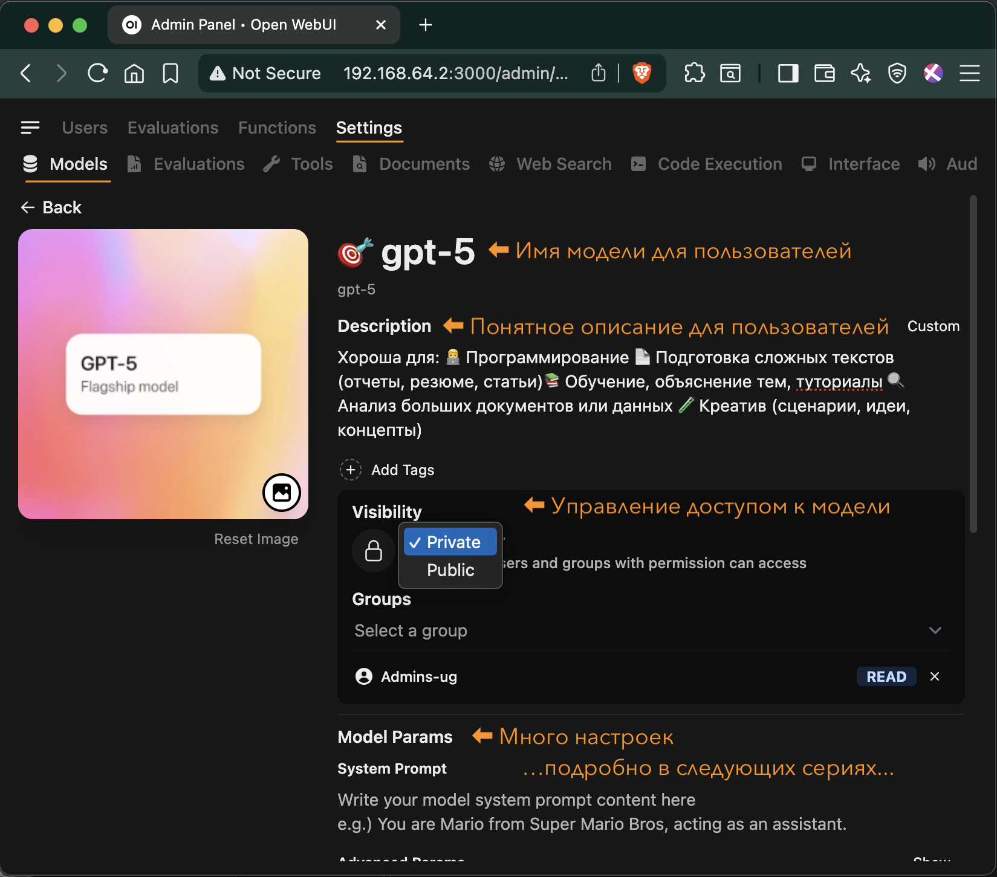
Рисунок 9: Настройка моделей для пользователей

2.7.6 Задайте первый вопрос:
- В левом боковом меню нажмите “New Chat”
- В открывшемся чате:
  - выберите модель, с которой хотите работать (можно несколько моделей сразу)
  - введите свой первый вопрос и наблюдайте как генерируется ответ.
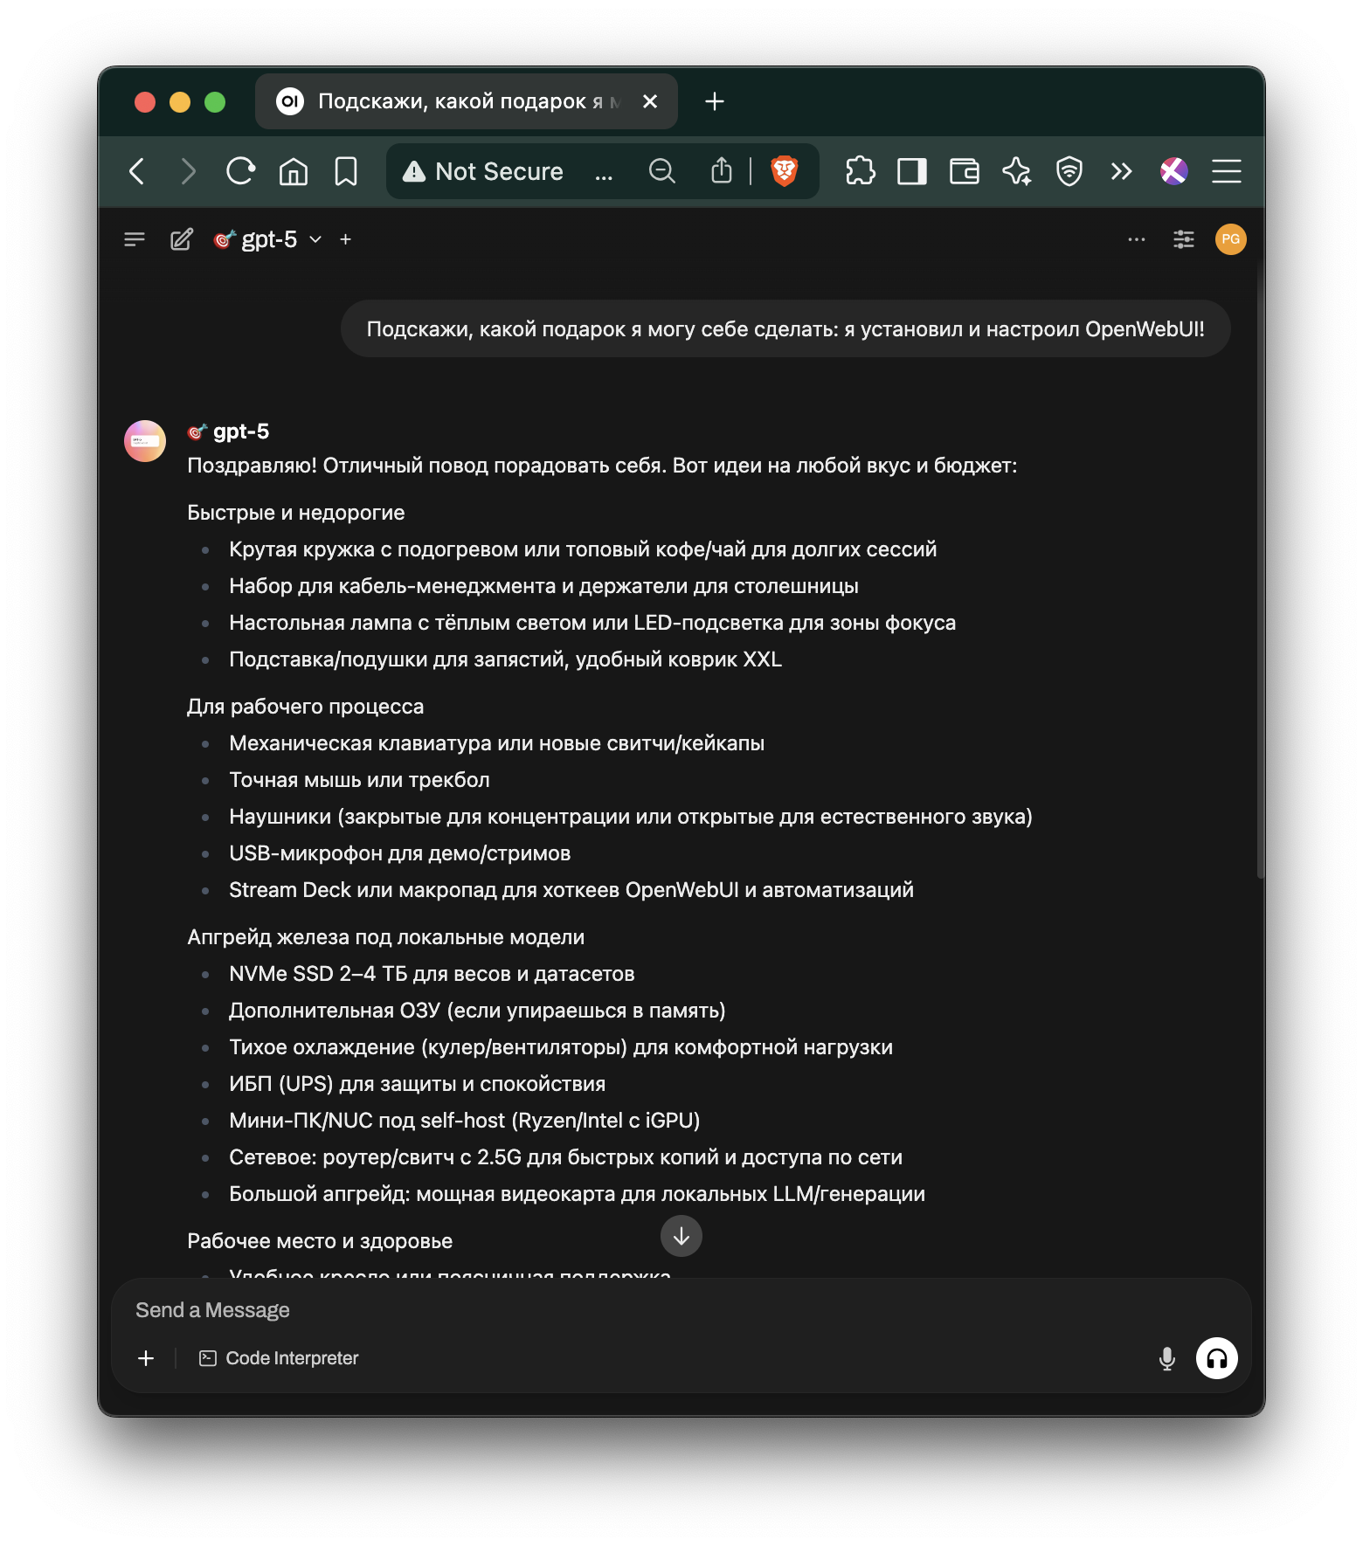
Рисунок 10: Первый вопрос к ИИ
Готово! Поздравляем! Теперь у вашей компании есть собственный AI-помощник — полный аналог ChatGPT, но развернутый на внутренних серверах под вашим контролем.
Передайте ссылку сотрудникам для внутреннего использования: http://[адрес-сервера]:8080

3. Что дальше
Теперь у вашей команды есть свой AI‑помощник — прямо на рабочем месте, в привычном чат‑интерфейсе, без VPN, регистраций и лишних заморочек.
Что он уже умеет:
- Писать и переписывать тексты, переводить, разбирать документы
- Помогать с кодом, формулами, презентациями
- Отвечать на профессиональные вопросы быстро и по делу
- Объяснять сложное простыми словами
- Помогать осваивать новые технологии
- Тренировать навыки в интерактивном формате
Это уже сильно ускоряет повседневную работу. Но самое интересное только начинается.
Дальше мы покажем, как прокачать помощника до уровня эксперта:
- Настроим разные модели под разные задачи
- Отрегулируем поведение моделей — чтобы они давали нужный стиль, тон и глубину ответов
- Подключим Инструменты (Tools) для нестандартных запросов
- Научим модели работать с Базами Знаний (через RAG), чтобы они знали именно то, что нужно вашей компании
- И, конечно, интегрируем всё это с вашими системами — чтобы работало как единое целое
🧩 Это не просто чат с ИИ. Это начало формирования интеллектуальной инфраструктуры, в которой каждая модель понимает ваши процессы, владеет нужными знаниями и говорят на языке вашей команды, и поэтому решает свою задачу — точно, стабильно и в контексте вашей компании.

